ФОТООТЧЕТ ПО ПИТАНИЮ НА 02 сентября 2021 ГОДА
МЕНЮ
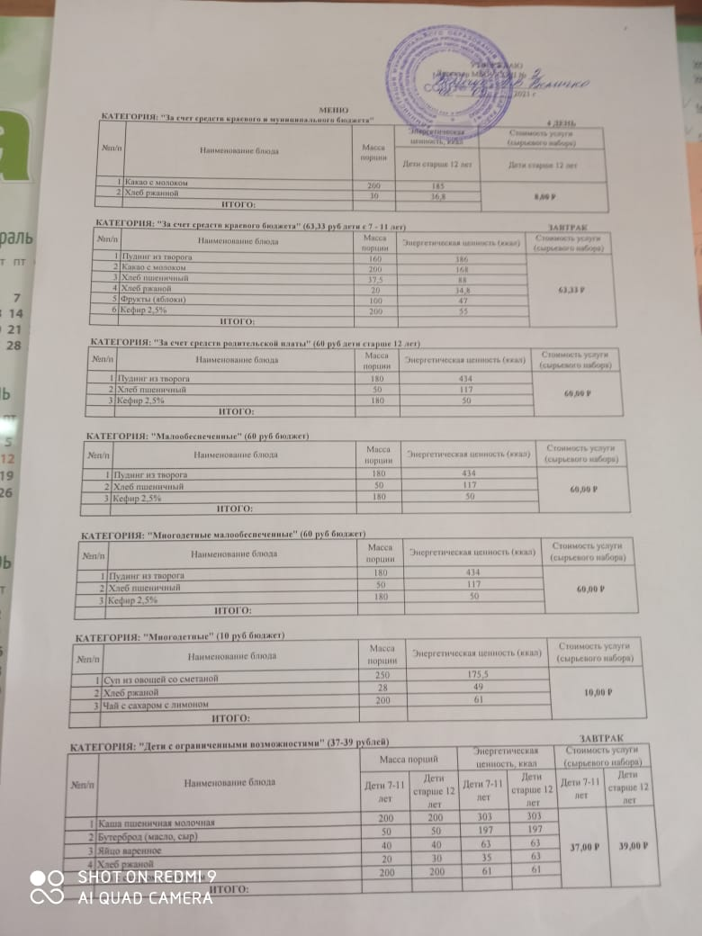

КОНТРОЛЬНОЕ БЛЮДО
ЗАВТРАК
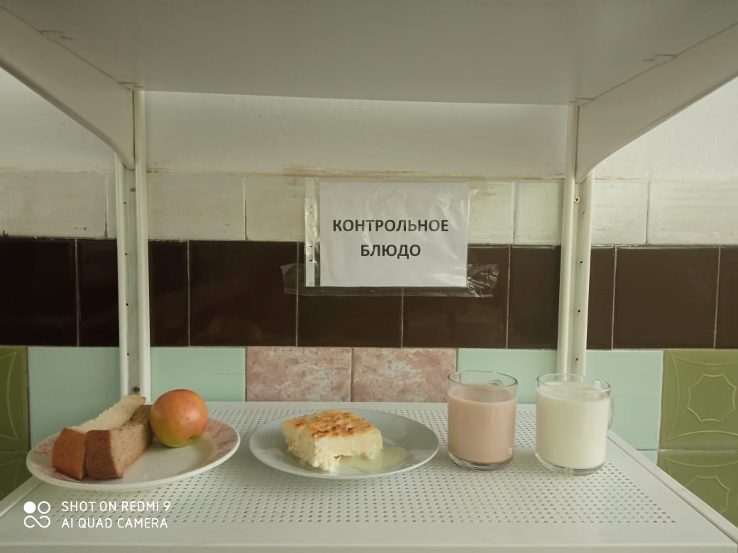
ЕДЯТ ДЕТИ
